2015-7-16

上海鹏越惊虹信息技术发展有限公司

东方网点用户手册

目录

第一章 登录和注销 3

1、管理员登录 3

2、管理员注销 4

第二章 管理功能操作说明 4

1、主操作界面 4

1.1 主菜单 4

1.2 菜单 4

1.3 操作区域 5

2、用户管理 5

2.1 用户列表 6

2.2 角色列表 9

2.3 新建用户 12

2.4 新建角色 12

2.5 更改密码 12

3、监管中心 12

4、消息通知管理 19

4.1、撰写发布消息 19

4.2收到的消息管理 21

5、系统设置 22

5.1 报警等级设置 22

5.2 短消息报警通知设置 23

5.3 邮件报警设置通知 24

6、监管措施 25

6.1 营业场所时间 25

6.2 URL屏蔽库 26

6.3 游戏屏蔽库 29

6.4 IP屏蔽库 29

6.5 特殊人员屏蔽库 29

6.6 关键字屏蔽库 29

7、单位资料查询 29

8、统计分析 30

8.1 运营状况统计 30

8.2 运营时段分析 30

8.3 报警统计 31

8.4 处罚统计 31

8.5 运营状况排行 32

8.6 URL访问排行 32

8.7 程序使用排行 32

8.8 场所在线率统计 32

9、日志管理 33

9.1 系统运行维护日志 33

9.2 管理员操作行为日志 33

9.3 监管系统历史在线信息 34

9.4 场所维修记录查询 34

9.5 离线统计 35

9.6 部级日志 35

# 第一章 登录和注销

## 1、管理员登录

管理员通过浏览器输入一下url：http://monitor1.nbscreen.com/ [进入管理员登陆界面，如图1.1](http://monitor1.nbscreen.com/进入管理员登陆界面，如图1.1)所示。

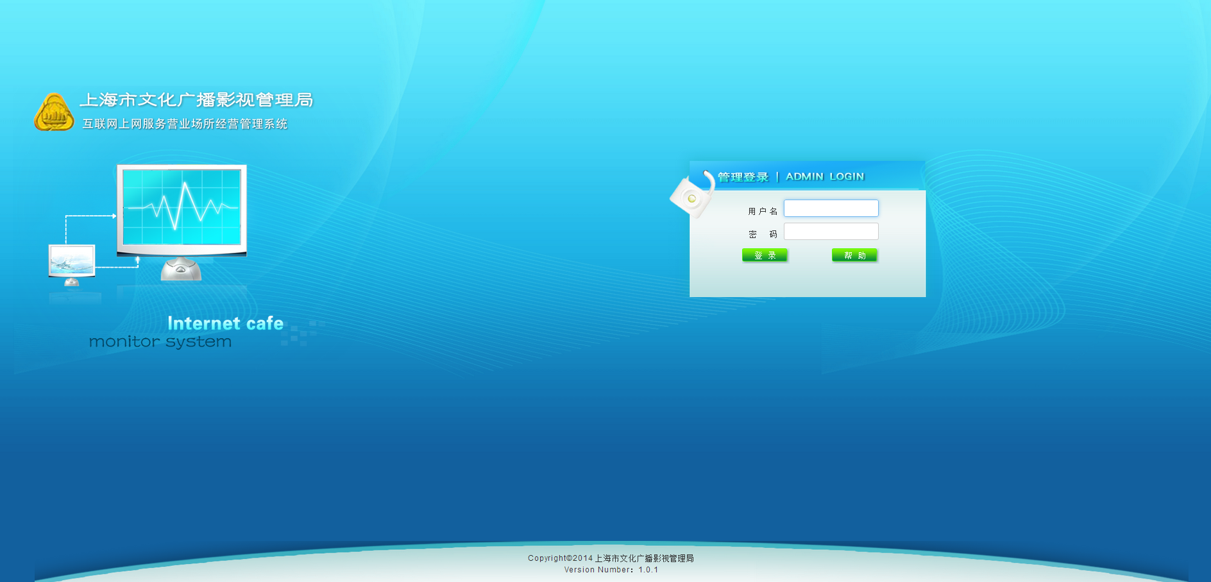

图 1.1

超级管理员在“用户名“一栏键入：admintest，密码一栏输入密码：pengyue,其他用户需要输入初始密码：Pengyue403即可登录系统，主界面如图1.2所示。

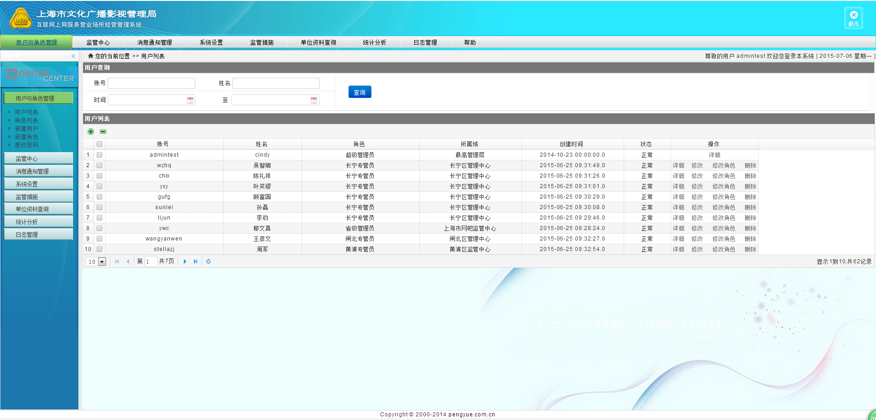

图 1.2

不同身份的管理员则分别通过相应的用户名和密码登录系统。

## 2、管理员注销

管理员点击系统主界面右上方的退出按钮，确认之后，即可注销并退出系统，如图1.3所示：

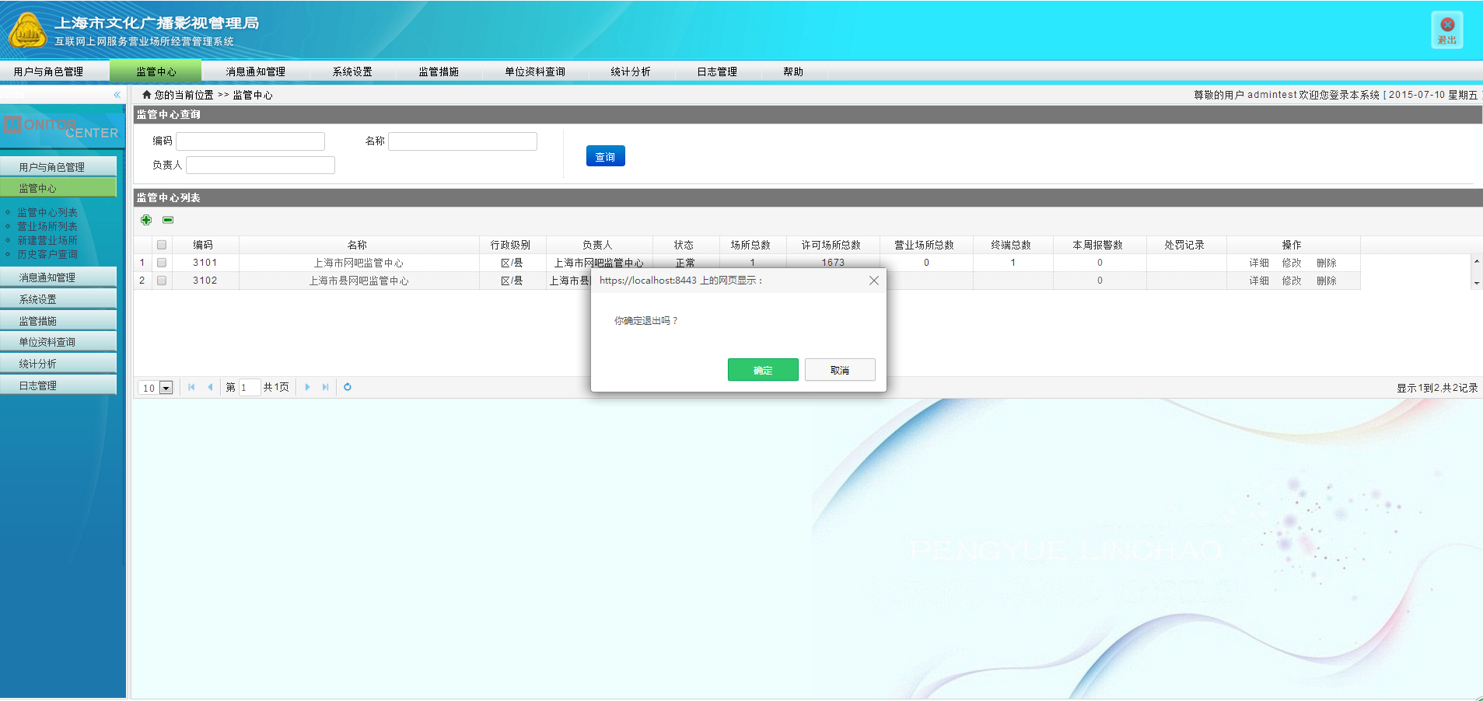

图1.3

# 第二章 管理功能操作说明

## 1、主操作界面

后台管理的操作主要都在统一的WEB界面内完成，具体的界面如图1.2所示。

管理员的操作界面主要是由主菜单、左侧菜单、操作区域三个部分组成。

### 1.1 主菜单



图 2.1

### 1.2 菜单

通过点击主菜单，自动展开左侧菜单相对应的项。

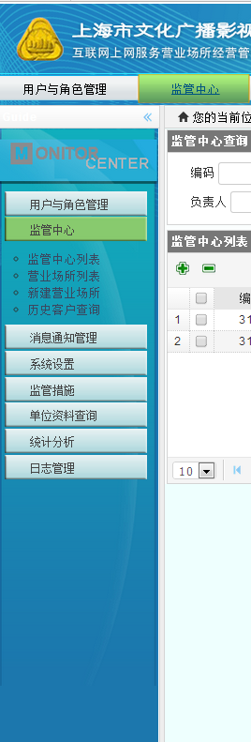

### 1.3 操作区域

操作区域主要提供管理员对本系统后台管理所提供的各项功能进行操作。管理员通过主菜单和左侧菜单进行相关的管理。

## 2、用户管理

用户管理这块有一点要注意，一个用户对应一个角色，一个角色对应一个监管中心，一个角色拥有很多权限。所以正确的添加顺序是先添加监管中心、再添加角色，再添加用户。还有超级管理员可以添加所有级别的管理员，下面的区级和县级管理员要通过各自的上级添加，即市级管理员可以添加对应的区级管理员，市县级管理员可以添加对应的县级管理员。

点击主菜单的用户管理，左侧菜单栏用户管理会展开，如图2.1所示。

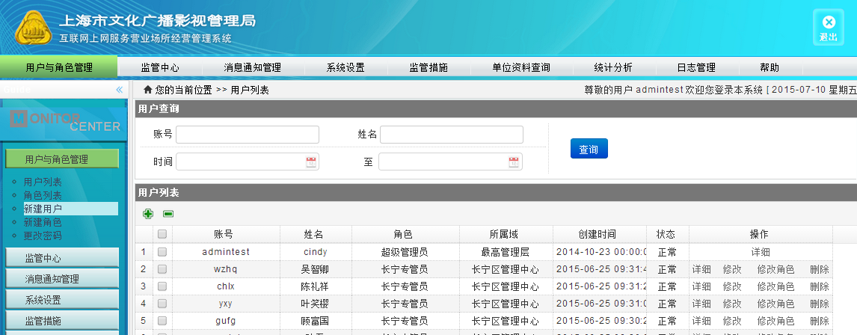

图 2.1

展开的左侧菜单中的用户与角色管理下有”用户列表“，”角色列表”，“新建用户”，“新建角色”，“更改密码”。

### 2.1 用户列表

图2.2为用户列表页面，可以根据账号、姓名、时间进行查询。列表左上角绿色的加号、减号分别是添加和批量删除。每条数据后面会有“详细”，“修改”，“修改角色”，“删除”等按钮。这里的删除是删除单条数据。

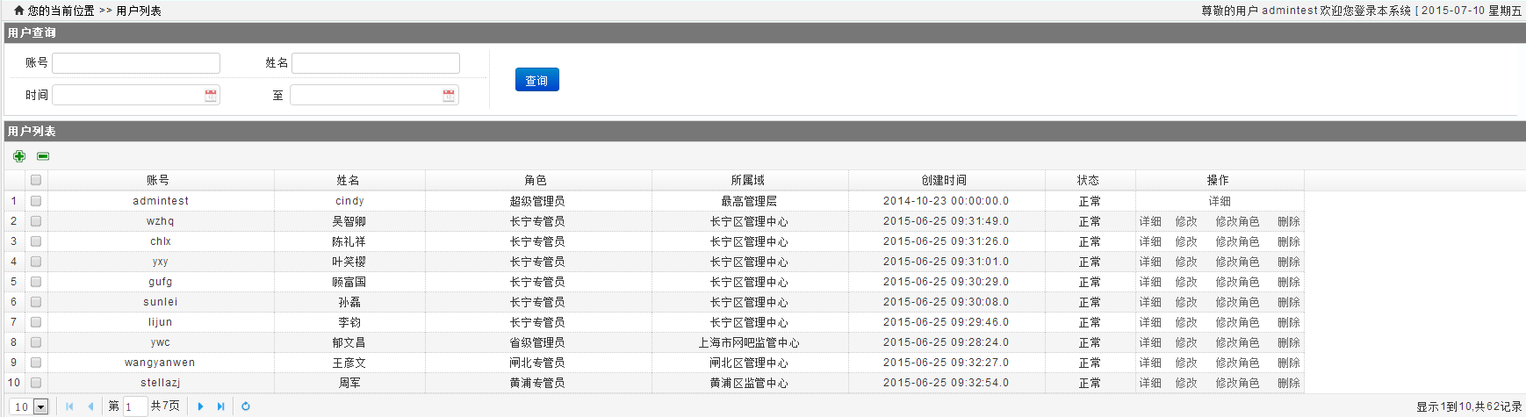

图 2.2

点击页面绿色的加号，进入用户添加页面，如图2.3所示。依次填入必填项，保存即可，返回用户列表页面。注:可以勾选默认密码。选择角色时，注意先勾选监管中心再选择角色。

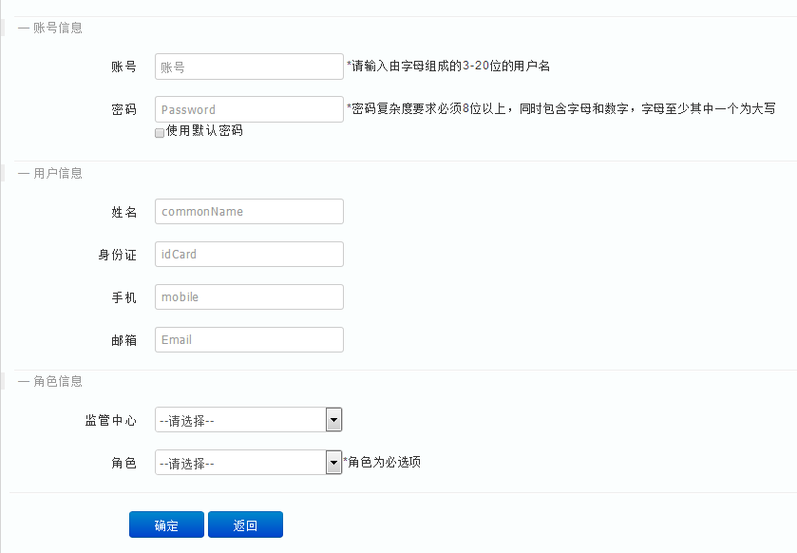

图 2.3

点击某条数据后面的”详细“链接，弹出详细页面框，可供浏览详细信息，如图2.4所示。

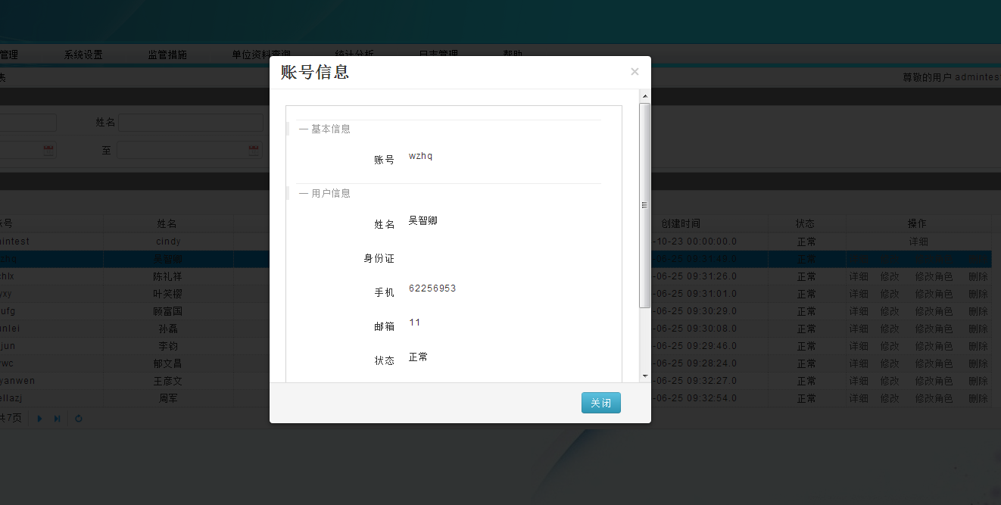

图 2.4

点击某条数据后面的”修改”链接，进入用户修改页面，如图2.5所示。修改完毕，点击确定即可，返回用户列表页面。

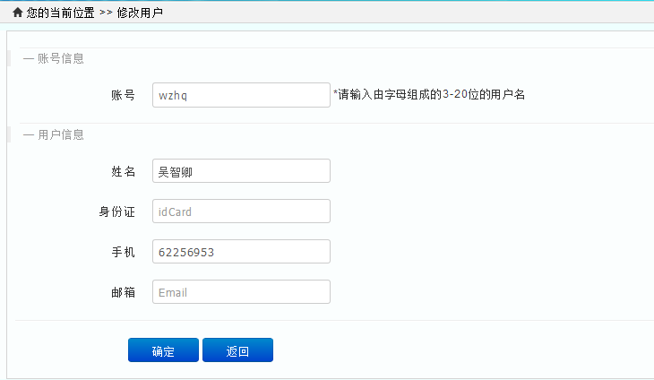

图 2.5

点击某条数据后面的”修改角色“链接，进入修改用户角色页面，如图2.6所示。修改完毕，点击确定即可，返回用户列表页面。

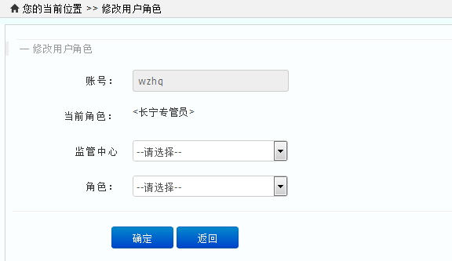

图 2.6

点击某条数据后面的”删除”链接，提示是否删除，确定之后就会删除并刷新页面，如图2.7所示。

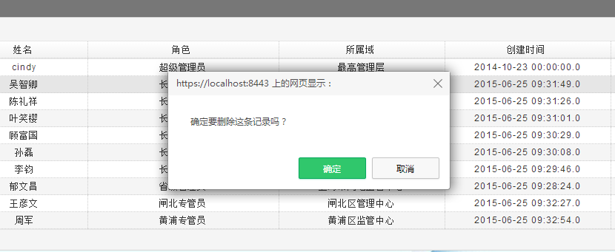

图 2.7

可同时勾选多条数据的复选框，选择页面的绿色减号按钮进行批量删除操作。

### 2.2 角色列表

点击左侧菜单栏用户管理下的角色列表，操作区域会展开角色列表部分，如图2.8所示。

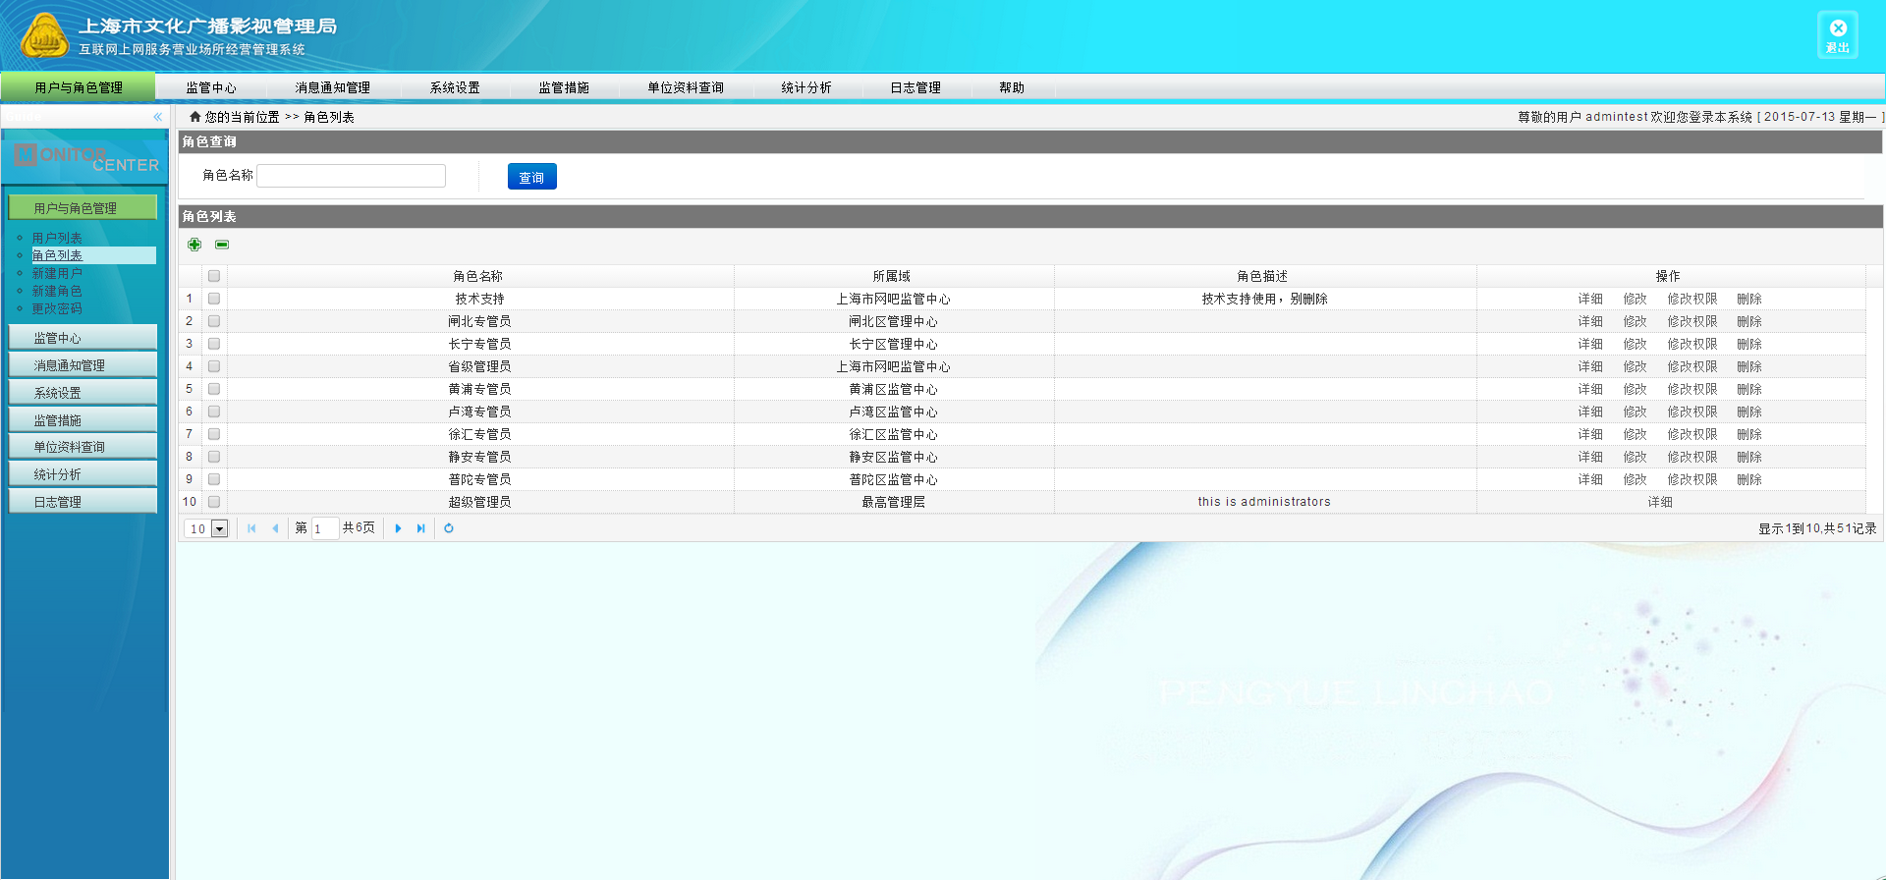

图 2.7

跟用户列表类似，通过点击操作区域左上角的绿色添加按钮，进入到添加角色页面。如图2.8所示，显示名称是页面显示的角色名称，必须是中文的，数据库名称是给数据库看，用英文。添加完毕，点击确定即可。

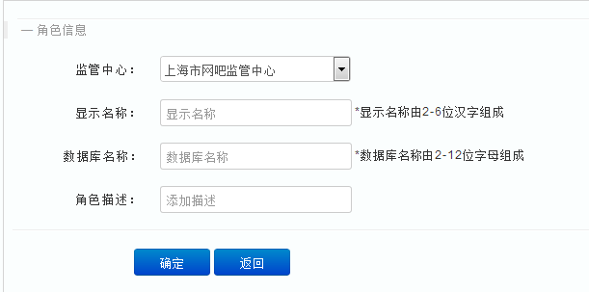

图 2.8

点击”详细“按钮，弹出详细窗口，如图2.9所示。

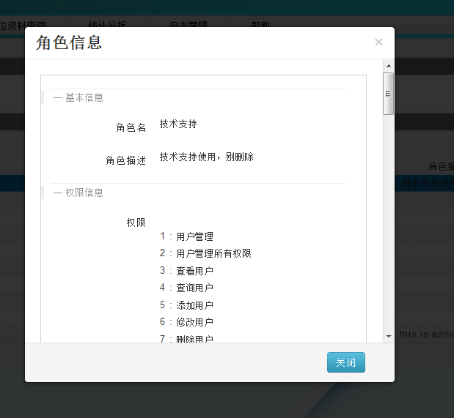

图 2.9

点击”修改“链接，进入到修改页面，如图2.10所示，修改完毕点击确定即可

，返回到角色列表页面。

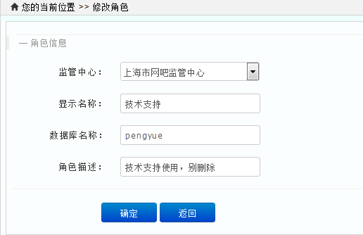

图 2.10

与用户管理不同的是”修改权限“，点击”修改权限”，进入到修改权限页面，如图2.11所示。勾选相应的权限信息，点击确定，返回到角色列表页面。

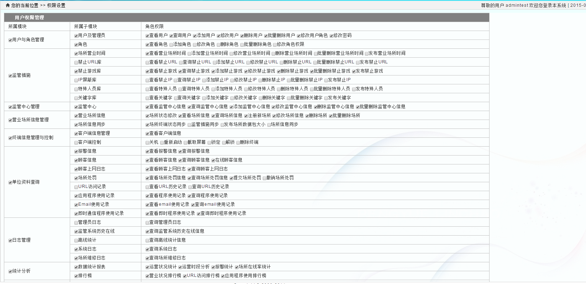

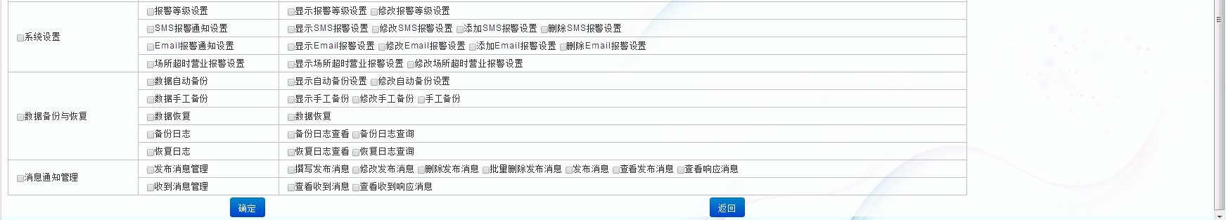

图 2.11

“删除”和”批量删除”链接在这里不再展开描述，与其他的都一样。

### 2.3 新建用户

新建用户和用户列表中添加用户操作完全一样，这里不再展开。

### 2.4 新建角色

新建角色和角色列表中添加角色的操作完全一样的，这里不再展开。

### 2.5 更改密码

点击”更改密码“链接，如下图2.12所示。填入满足条件的信息，就可以点击确定，跳转到用户列表页面。

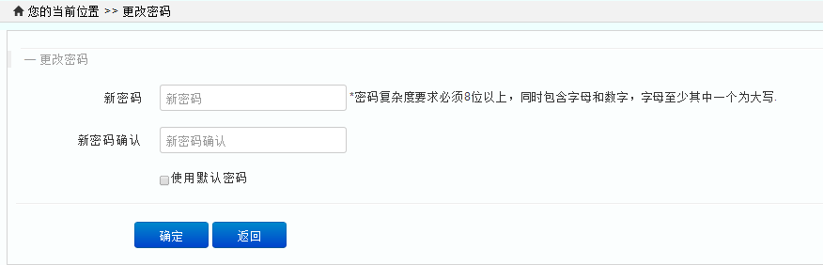

图 2.12

## 3、监管中心

点击主菜单”监管中心”，进入监管中心页面，如图3.1所示。

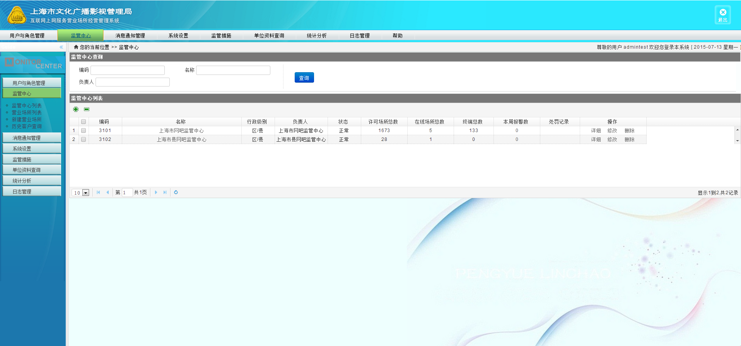

图 3.1

监管中心分为两个等级，一级和二级，对应的编码分别为4位和6位，一级是市级监管中心和市县级监管中心。二级是分别是一级监管中心下的子中心，具体的区级和县级，比如市级监管中心下是各个区级的监管中心，市县级监管中心下就是县级的监管中心。

表中的数据包括两部分，一级和二级的都是，一部分是基础数据，比如前面的编码、名称、许可场所等，另一部分是实时数据，比如在线场所总数，终端总数、报警总数等。如果实时数据取不到，可能对应的监管中心的状态就是故障。

操作区域的左上角绿色添加按钮，绿色减号批量删除按钮，以及每条数据后跟的详细、修改和删除等和其他模块的都是一样的，这里只用图片展示下，不再具体描述步骤。

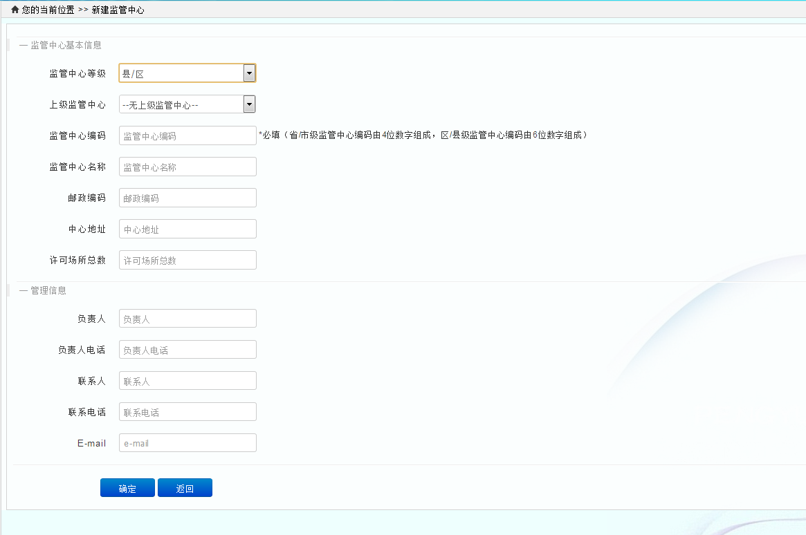

图 3.2 添加监管中心

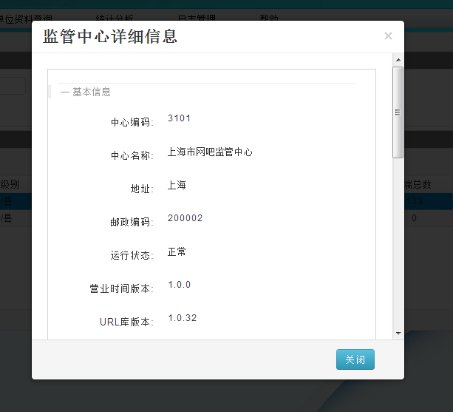

图3.2 监管中心详细

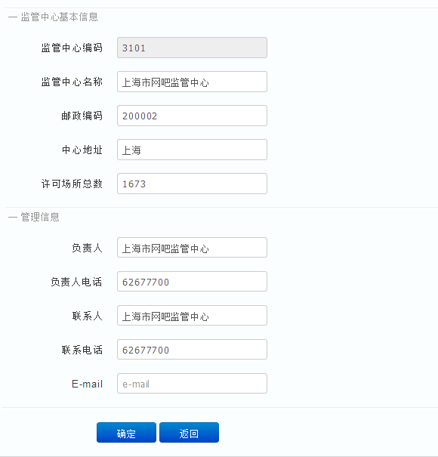

图 3.3 监管中心修改

监管中心的“名称”是个超链接，可以连接到其对应的子监管中心，如点击“上海市网吧监管中心”，进入到二级监管中心列表页面，如图3.4所示。

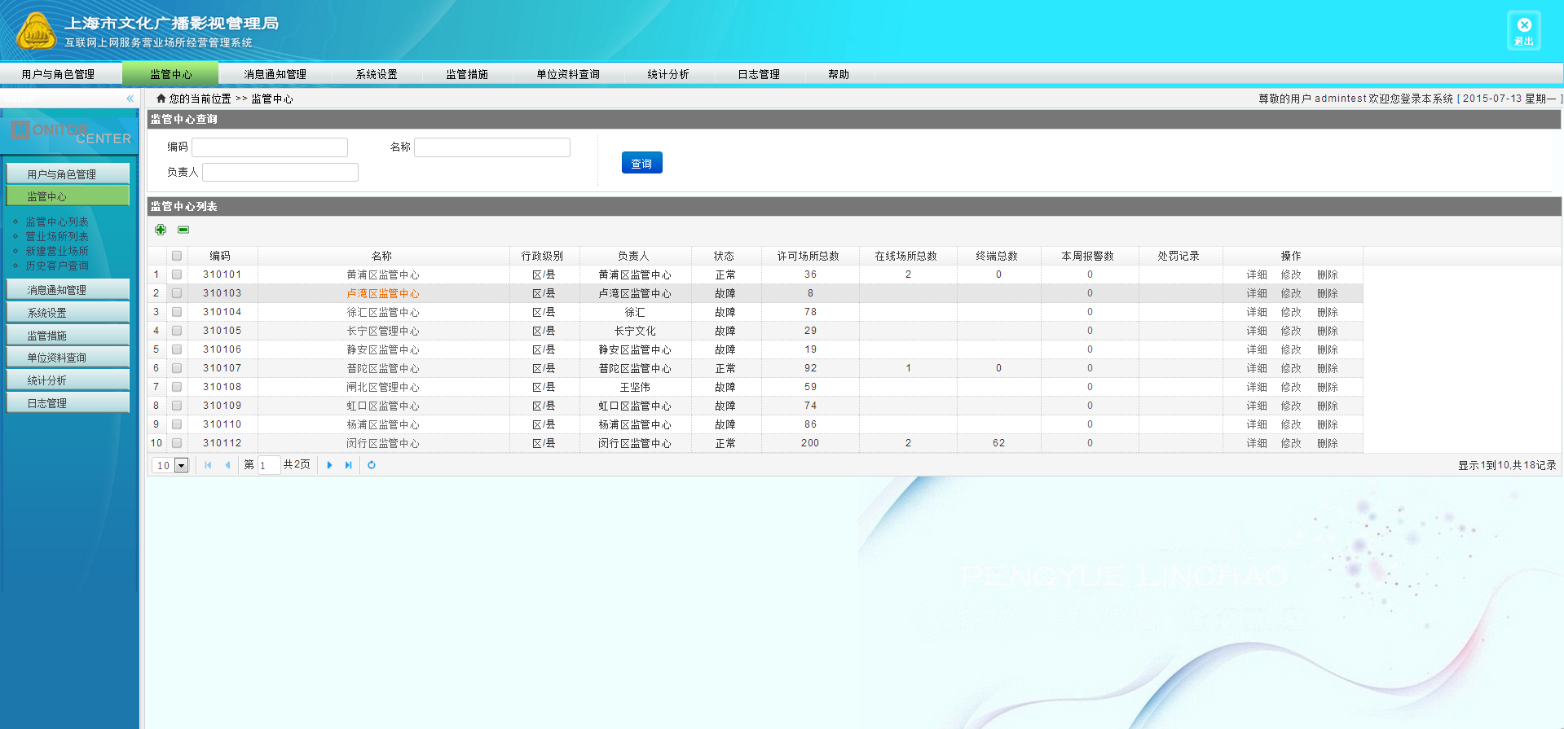

图 3.4

二级监管中心和一级监管中心的操作是完全一样的，点击二级监管中心的名称，链接到对应的场所列表。如图3.5所示。

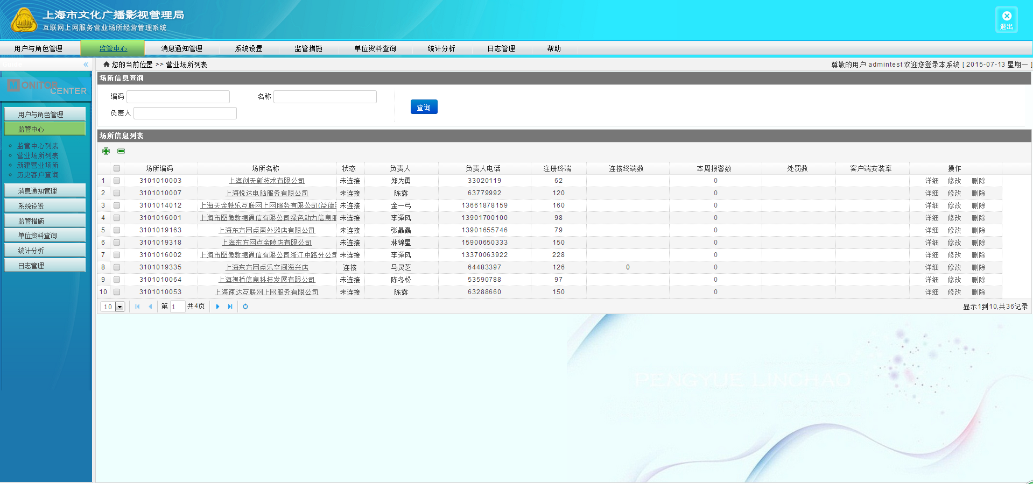

图 3.5

场所的信息也是，只不过状态是用连接和未连接来标识。其他的操作，看下面图。

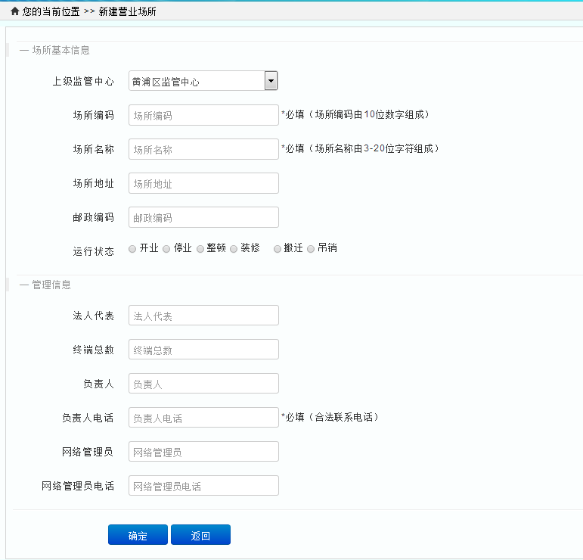

图 3.6 添加场所

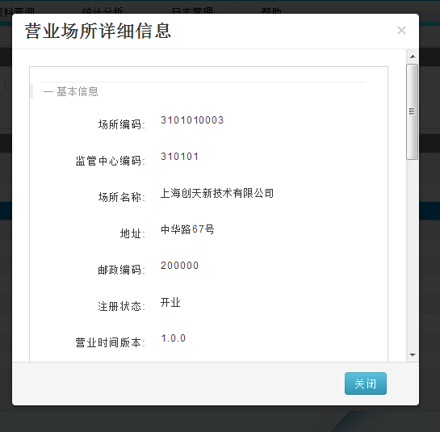

图 3.7 场所详细

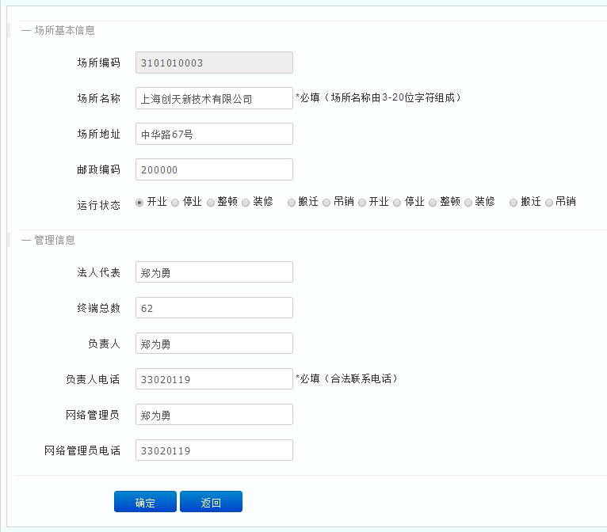

图 3.8 场所修改

左侧菜单栏中，展开的有”监管中心列表”、”营业场所列表”、”新建营业场所”，”历史客户查询”，其中”营业场所列表”和前面由监管中心点进去的场所列表操作是一样的。历史客户查询，是查询之前网吧顾客的信息，如图3.9所示。

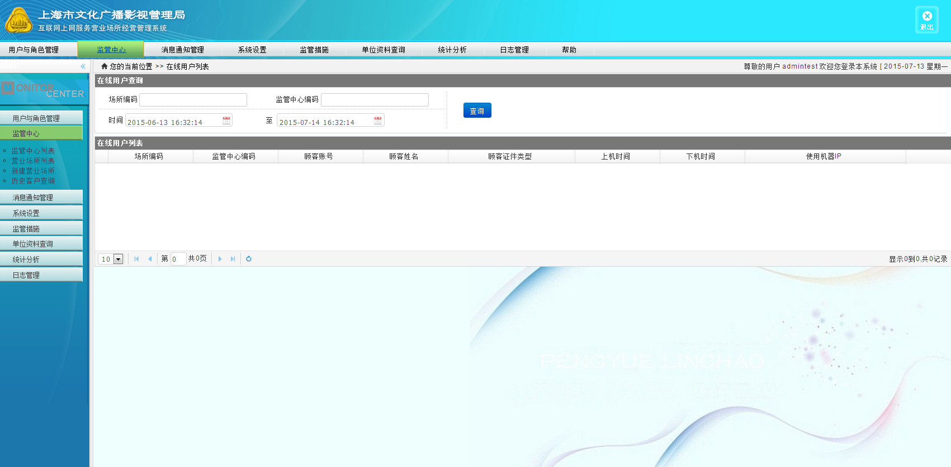

图 3.9

## 4、消息通知管理

点击主菜单栏上的“消息通知管理”，默认进入发布消息列表页面，从左侧的菜单栏中看到，消息通知管理下面，分为撰写发布消息和收到的消息管理。

### 4.1、撰写发布消息

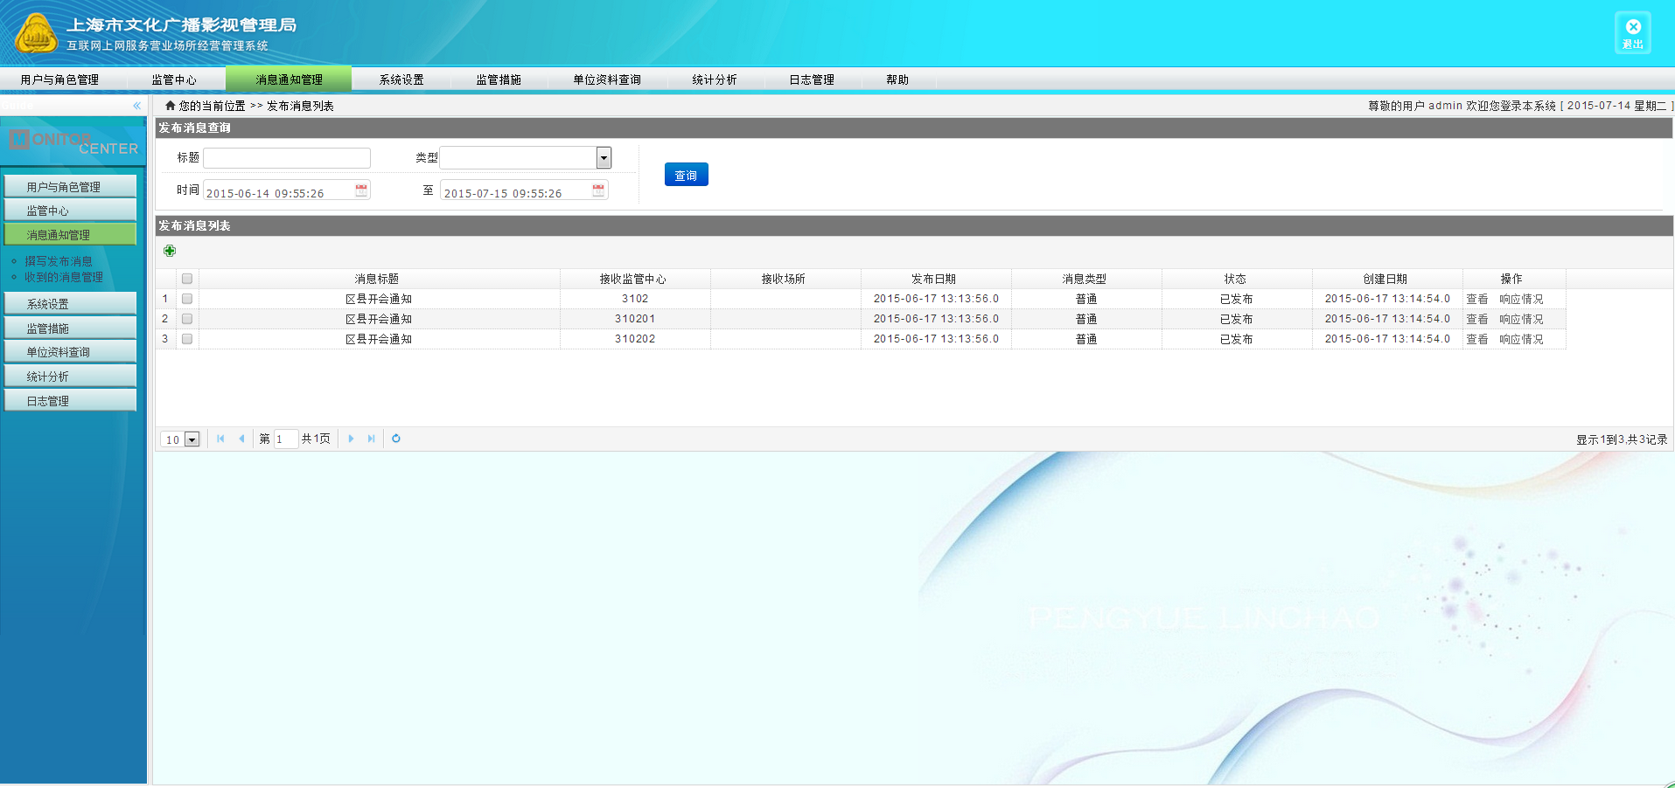

图 4.1

进入发布消息列表，可以进行添加操作，点击操作区域左上角的绿色添加按钮，进入添加页面，如图4.2。

选择消息接收者，和其他内容，默认是发布的，点击确定，即可保存，并跳转到发布消息列表页面。

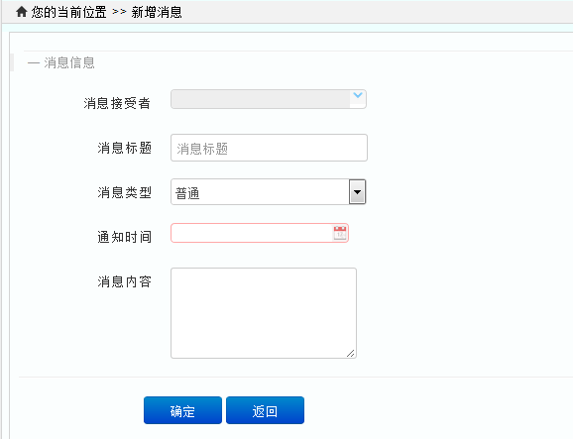

图 4.2

点击某条数据后面的“详细”链接，进入到详细页面，如图4.3所示。

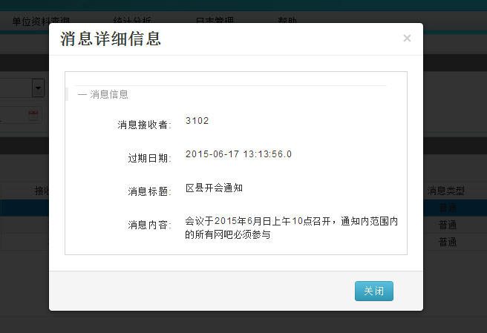

图 4.3

点击“响应情况”链接可以查看接收者的响应情况，进入如图4.4所示。

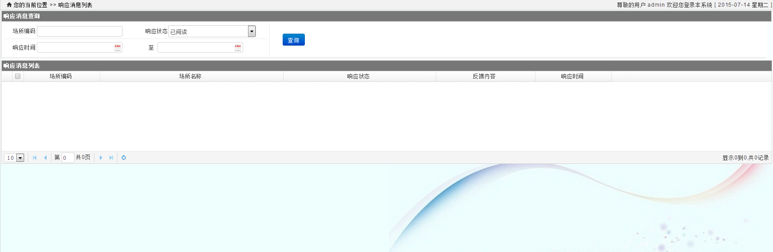

图 4.4

### 4.2收到的消息管理

点击左侧菜单中的”收到的消息管理”，打开页面如图4.5所示。

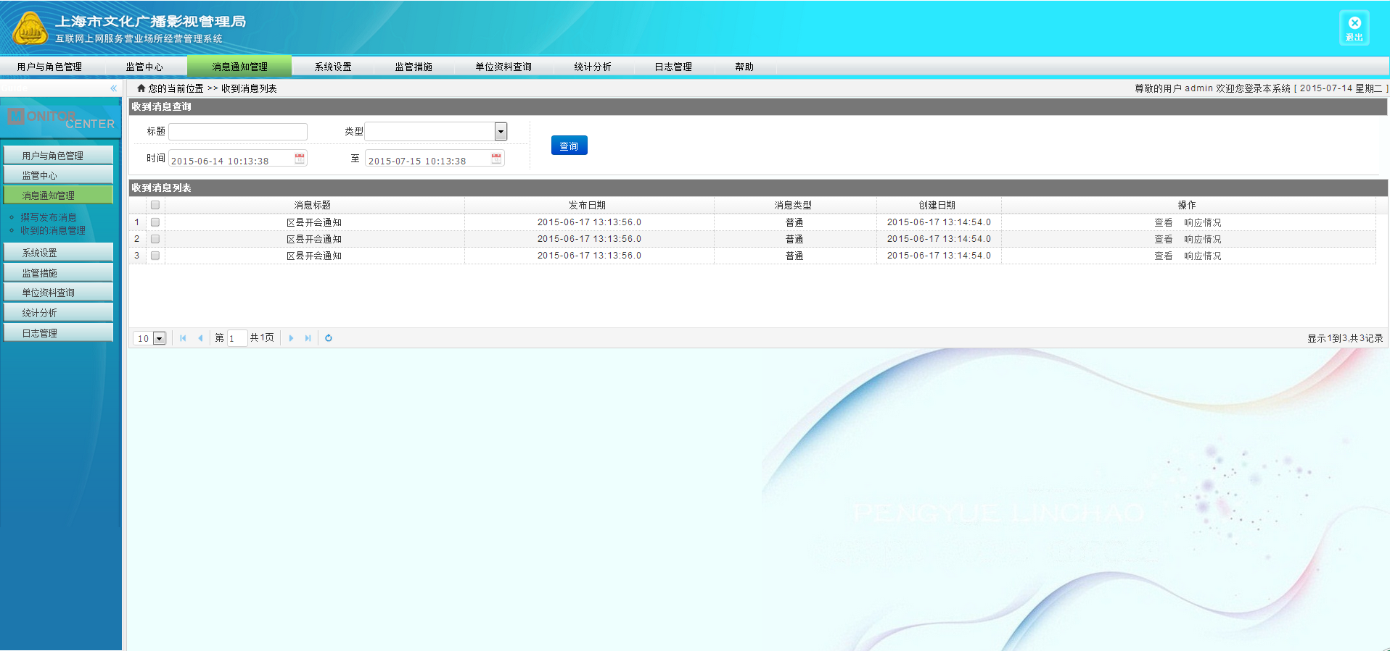

图 4.5

其他操作和发布列表是一样的。可以查看消息和消息的响应情况。

## 5、系统设置

系统设置的操作界面包括“报警等级设置”，”短消息报警通知设置”，”邮件报警通知设置”。

### 5.1 报警等级设置

如下图 5.1，操作页面显示当前报警等级和他们所拥有的通知方式。因为报警等级数量固定，所以不能增加，只能进行修改。

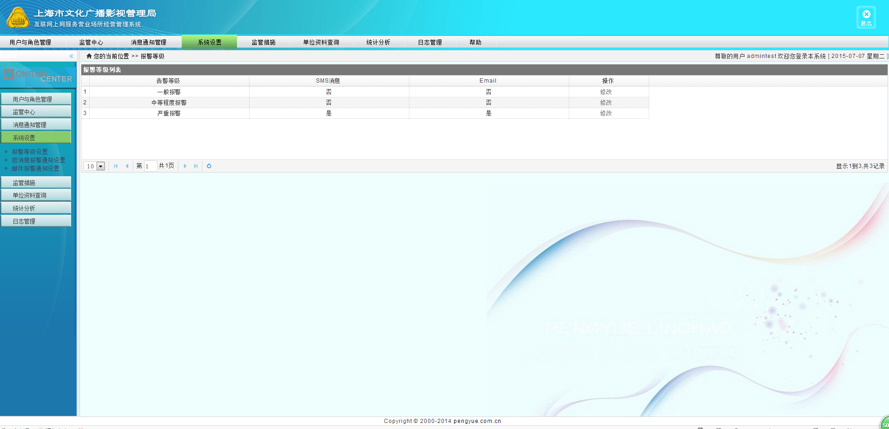

图 5.1

点击操作区域右侧的修改链接，进入相应的修改界面，如下图4.2

确定你所需要的设置后按“修改”，返回报警等级设置列表界面。

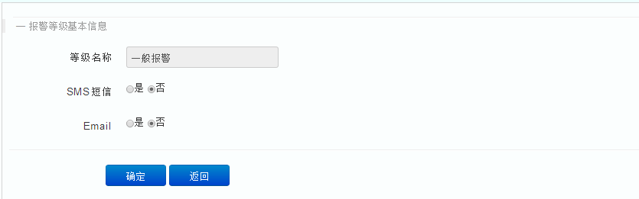

图 5.2

### 5.2 短消息报警通知设置

如下图5.3，操作页面显示当前短消息报警通知的各信息。短消息报警付费方信息只能修改，接收者可以添加，修改和删除。

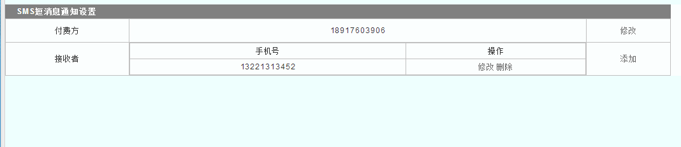

图 5.3

点击付费方右侧修改链接，进入“短消息付费方”更改界面，如下图5.4。

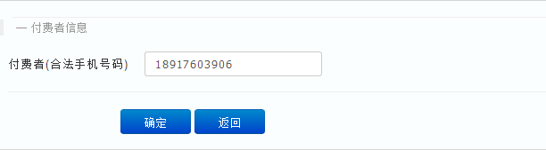

图 5.4

修改完毕按确定返回短消息设置主界面。在主页面接收者右侧按添加链接进入添加短消息接收者界面，如下图5.5所示。

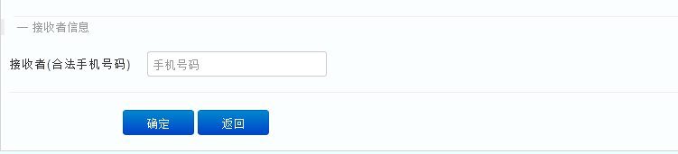

图 5.5

填入正确的手机号即可点击确定提交。在主页面接收者右侧按修改链接进入修改短消息接收者界面，如下图5.6所示。

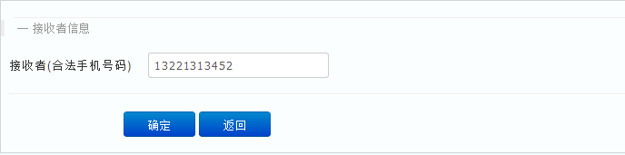

图 5.6

修改完毕按确定返回短消息设置主界面。删除操作这里不再详细展开。

### 5.3 邮件报警设置通知

如下图5.7，操作页面显示当前邮件报警通知的各信息。SMTP服务器地址可修改，邮件报警发送方信息只能修改，接收者信息只能添加和删除。

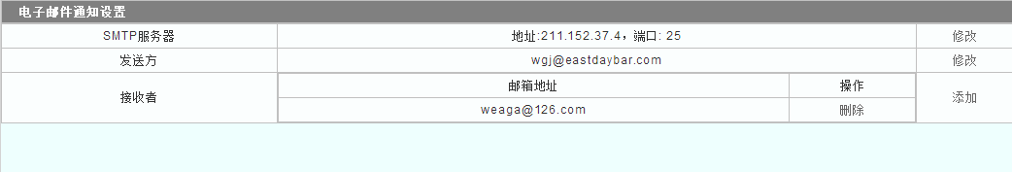

图 5.7

点击SMTP服务器右方”修改“链接进入更改电子邮件设置，如图5.8。

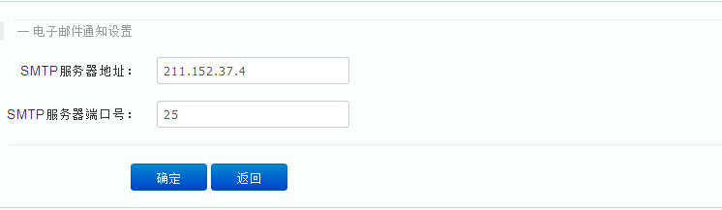

图 5.8

修改完毕按“确定”按钮返回电子邮件设置主页面。在主页面“接收者”右侧按“添加”链接进入“添加电子邮件发送者”界面，如下图5.9。

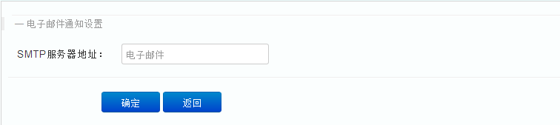

图 5.9

添加完毕，按“确定” 返回电子邮件设置主页面。接收者邮箱地址可为多个。删除操作不在这里展开描述。

## 6、监管措施

监管措施操作界面包括“场所营业时间”，“URL屏蔽库”，”戏屏蔽库“，”IP屏蔽库”，“特殊人员库”，“关键字库”五个部分。

### 6.1 营业场所时间

在”监管措施”操作界面里点击“场所营业时间”链接进入”场所营业时间规范”界面，如下图6.1。

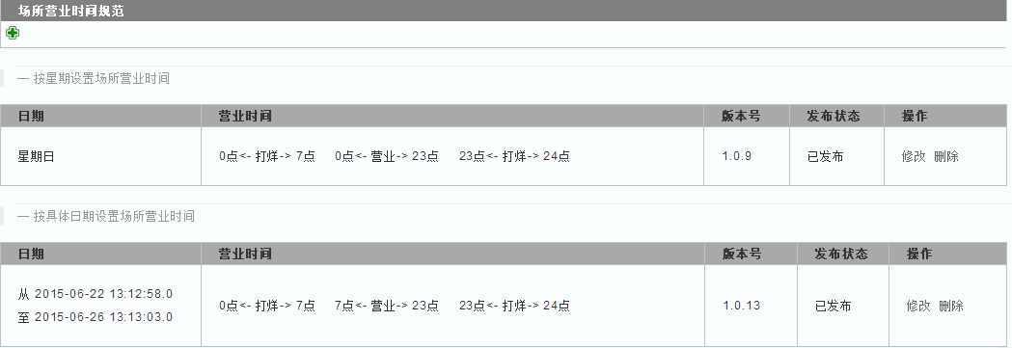

图 6.1

点击”场所营业时间”左上角的加号链接，进入添加营业场所规范页面，如图6.2所示。

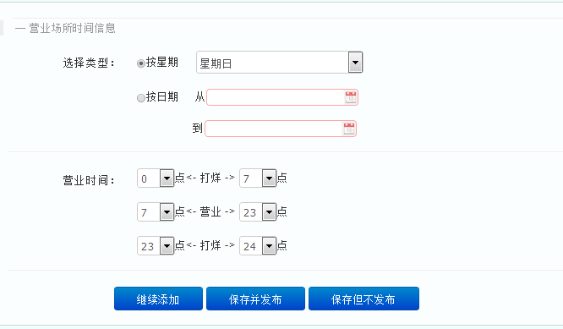

图6.2

先选择类型，按星期或者按日期，然后选择营业时间，选择完毕后，可以选择继续添加，同时添加几条规范，也可以直接点击”保存并发布操作”，或者“保存但不发布”，返回到场所营业时间规范列表。

如图6.1，在每条规范后面可以点击“修改”按钮，进入修改页面，如图6.3。

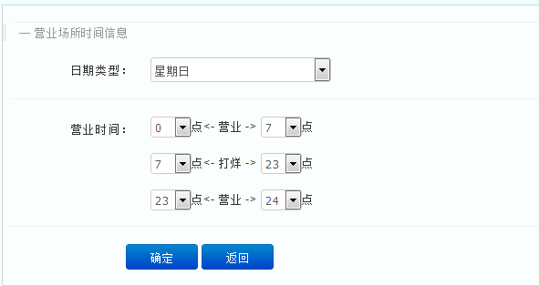

图 6.3

修改之后，点击确定，返回到场所营业规范的列表页面。

按星期和按具体日期设置的规范都是一样的操作。

### 6.2 URL屏蔽库

点击左侧菜单栏中监管措施下的”URL屏蔽库”，即可展开url列表页面。如图6.4所示。

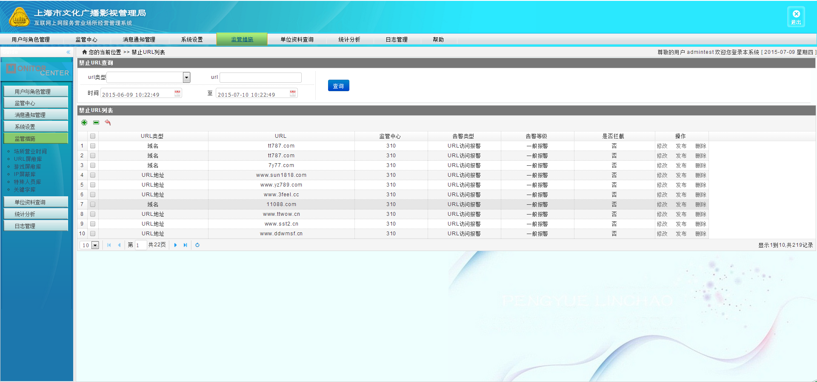

图 6.4

操作区域上半部分是查询部分，可以根据输入的内容，进行模糊查询。

操作区域中的绿色加号，减号，已经红色的按钮，分别代表添加、批量删除和批量发布。批量操作是可以先勾选下面的复选框，再做批量的操作。除此之外，每条信息后面跟的操作，如修改、删除、发布等，都是对单条记录做操作。

点击绿色的添加按钮，进入添加页面，如图 6.5所示。

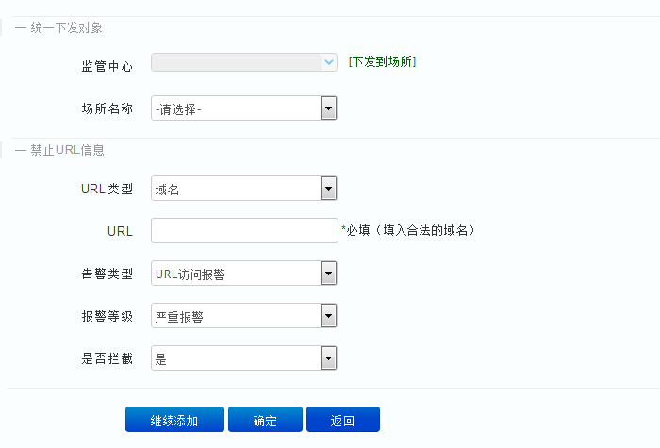

图 6.5

在这个页面有一点要注意，统一下发对象，可能监管中心，可能是场所。如果要下发到场所，直接在监管中心展开勾选即可，如图6.6。

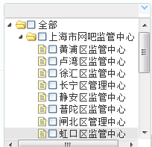

图 6.6

如果勾选的节点有直接子节点，就只保存当前节点的编码。比如勾选了”全部”，虽然下面所有的复选框都被勾上了，但是只保存“全部”对应的编码，保存的这条记录对下面所有监管中心有效。如果勾选了”上海市网吧监管中心”，那其下子节点也都会被勾选到，但只保存”上海市网吧监管中心”的编码，这条记录对其下面的所有子监管中心。如果单独勾选了”黄浦区”和”卢湾区”，由于这两个区没有子节点，那就会保存两条数据，分别是黄浦区和卢湾区。

如果要下发到场所，那么先得选择监管中心，而且只能勾选一个没有子节点的监管中心，选择完毕后，点击下发到场所，场所名称这栏就会发生变化，列出该监管中心下所有的场所，选择场所即可。

添加完之后，可以确定保存，或者继续添加，再保存。保存操作默认是不发布的消息的，回到url列表可以发布一条或者多条。

点击某条记录后面的“修改”链接，进入修改页面如图6.7。

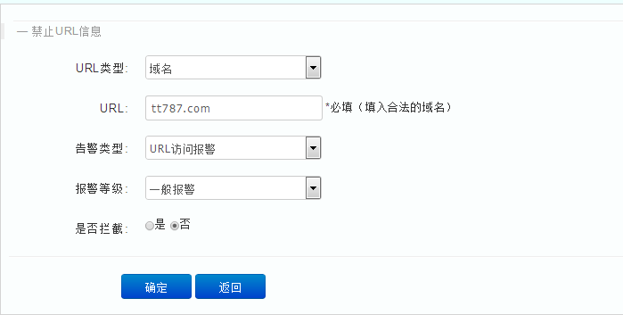

图 6.7

修改完毕之后，点击“确定”，提交修改内容，返回到url列表页面。

点击某条记录后面的“发布”链接，或者上面红色按钮批量发布，就会弹出询问对话框，如图6.8。

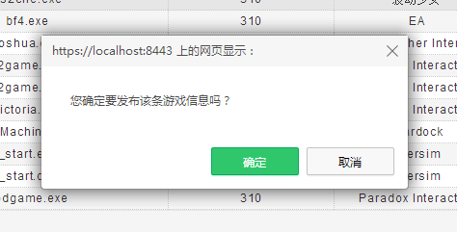

图 6.8

点击确定即可发布，发布的结果会在操作区域的右下角显示。发布成功后，改行的发布状态会变成已发布。

修改已发布的的记录，这条记录会重新变成未发布，需要再重新发布。

删除操作和常规的一样，点击“删除“链接，会提示是否要删除。

### 6.3 游戏屏蔽库

操作描述同URL屏蔽库。

### 6.4 IP屏蔽库

操作描述同URL屏蔽库。

### 6.5 特殊人员屏蔽库

操作描述同URL屏蔽库。

### 6.6 关键字屏蔽库

操作描述同URL屏蔽库。

## 7、单位资料查询

单位资料查询分别：报警信息查询、场所处罚查询、客户上网记录查询、顾客信息查询、URL历史记录、程序使用记录、Email使用记录、即时通信程序记录等几个模块，主页面如图7.1所示。

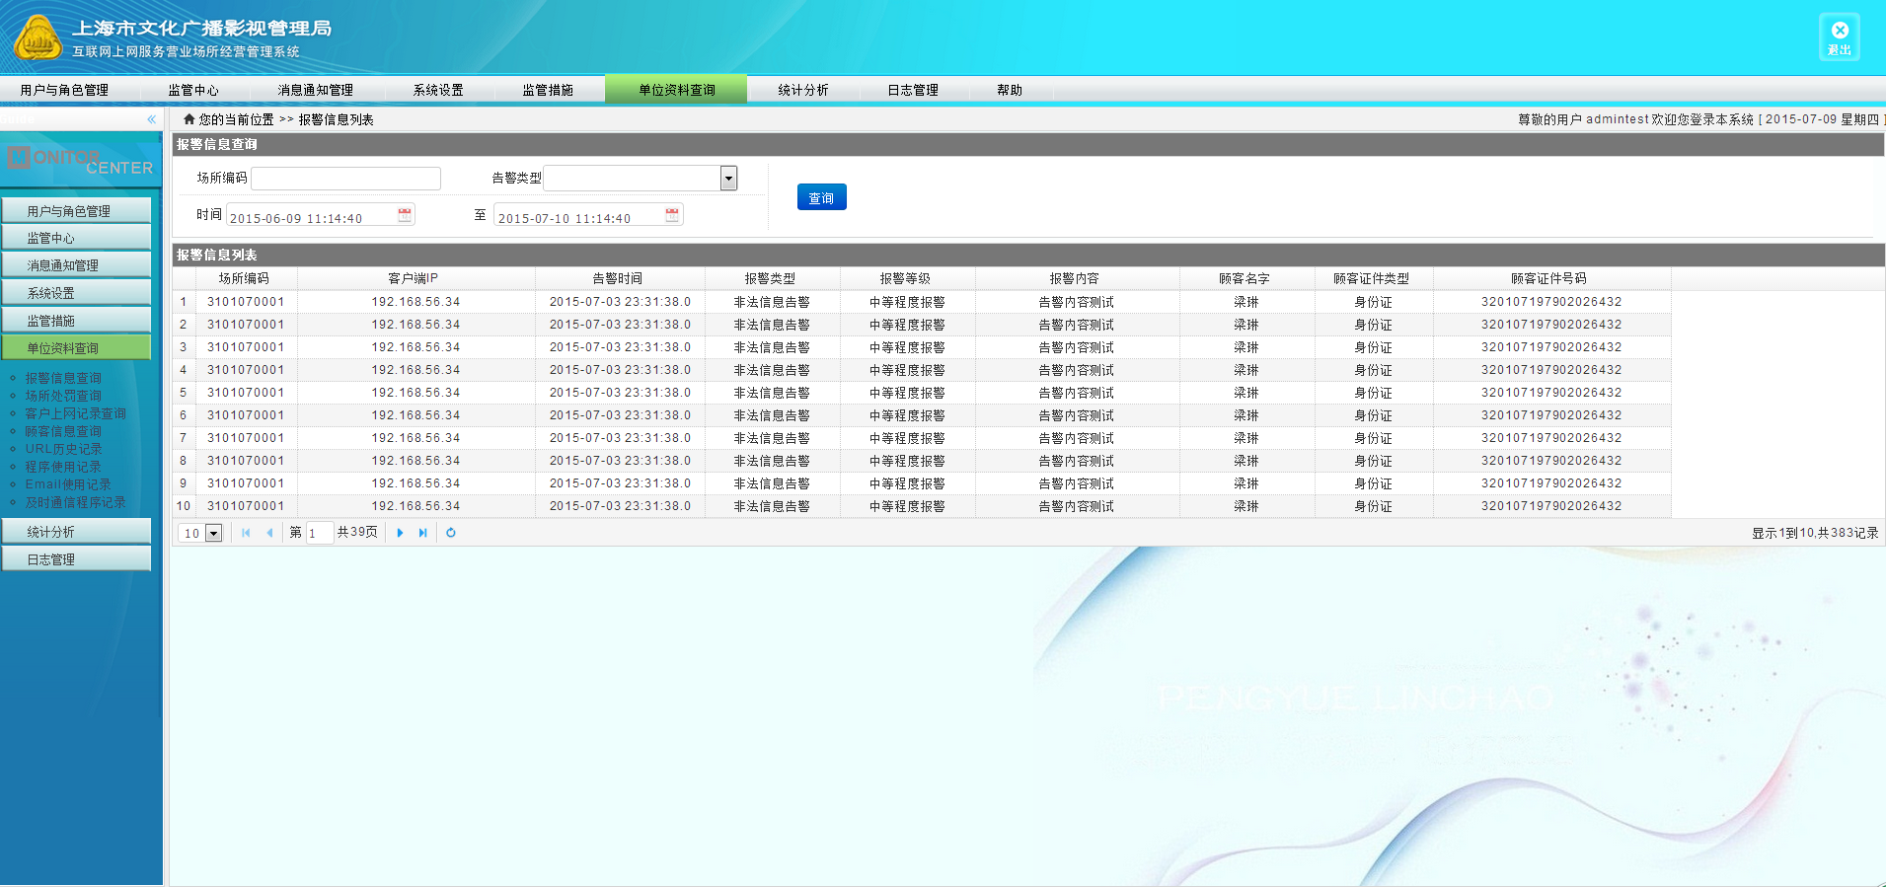

图 7.1

这个单元主要是查询，在查询部分输入查询条件即可。这个单元不再展开描述。

## 8、统计分析

从左侧的菜单栏可以查看，统计分析主要分为运营状况统计、运营时段统计分析、报警统计、处罚统计、运营状况排行、URL访问排行、程序使用排行、场所在线率统计。

### 8.1 运营状况统计

点击左侧菜单中的”运营状况统计”，进入查询页面，如图8.1所示。

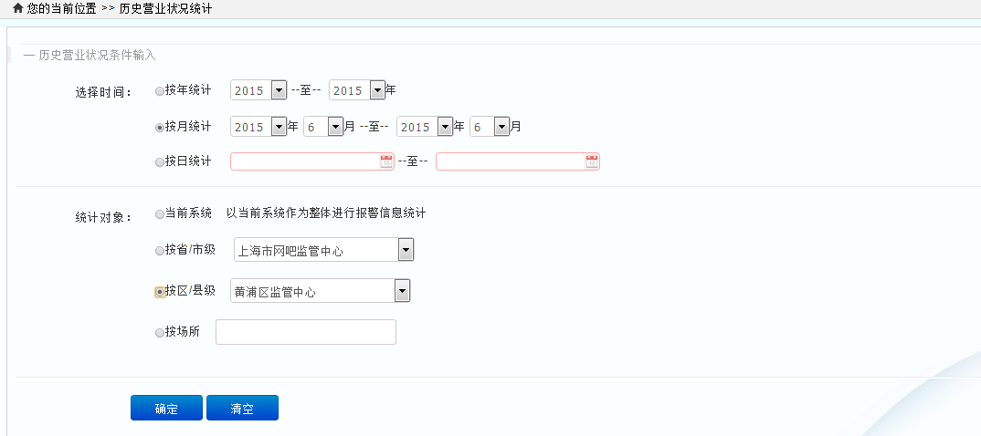

图 8.1

操作和旧系统一致，默认的是时间是按月统计，对象是当前系统。用户可以感觉自己的情况选择条件，要注意的是，一定要勾选对应的单选按钮才会根据你的条件输入，比如，默认的是根据月查询的，用户想根据年查询，那就要先勾选了”按年统计”的按钮，再选择时间段，按年统计才会生效。下面统计对象同理。

统计对象有一点特殊的是，”按区/县级“是根据”按省/市级“联动的，要找到某个区，需要先定位到它的上级监管中心。比如对于超级管理员来说，默认的查询页面的”按省/市级”选项是”上海市网吧监管中心”，想选择区县级的崇明县监管中心，就得先选择上面的上海市县网吧监管中心，就会出现崇明的选项。

选择条件完毕后，点击确定就会进入到查询结果页面。

### 8.2 运营时段分析

点击左侧菜单栏中的”运营时段分析”，进入查询页面，如图8.2所示。

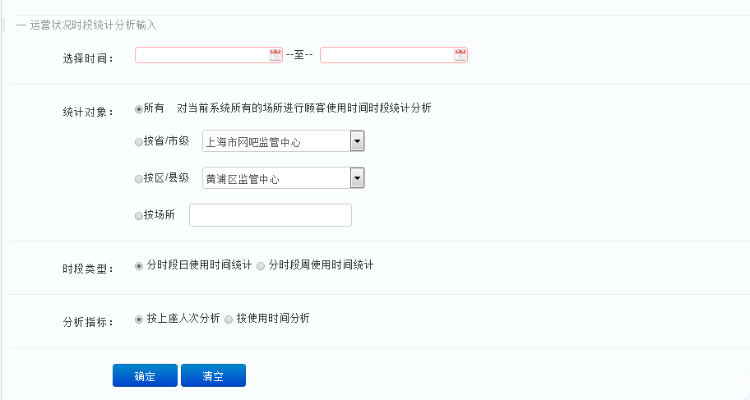

图 8.2

选择时间是必选项，统一对象和运营状况注意事项是一样的，其他的根据用户自己的条件选择即可。点击确定跳转到查询结果页面。

### 8.3 报警统计

点击左侧菜单栏中的”报警统计”，进入到查询页面，如图8.3所示。

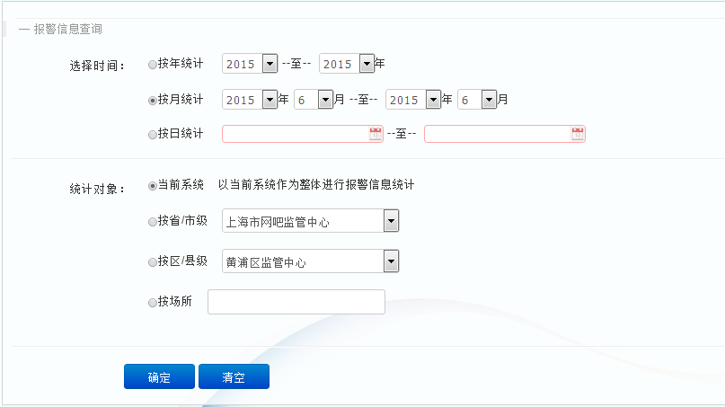

图 8.3

这里的查询注意事项同运营状况统计。

### 8.4 处罚统计

点击左侧菜单栏中的“处罚统计”，进入到查询页面，如图8.4所示。

统计范围是场所，查询结果只能显示某个场所的处罚情况。根据条件查询即可。

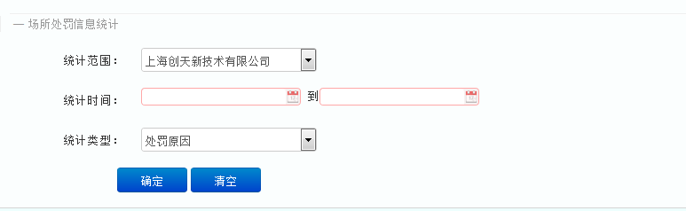

图 8.4

### 8.5 运营状况排行

同运营状况统计。

### 8.6 URL访问排行

同运营状况统计。

### 8.7 程序使用排行

同运营状况统计。

### 8.8 场所在线率统计

点击左侧菜单栏中的“场所在线率统计”，进入到查询列表页面。如图8.5所示。选择自己想要的条件，点击查询即可。

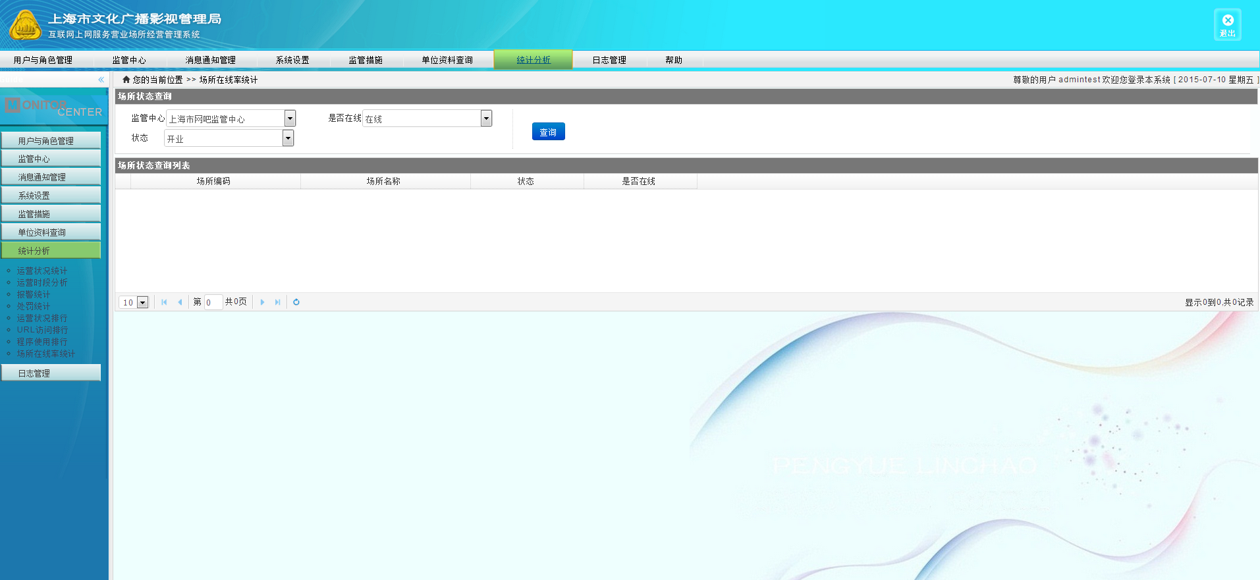

图 8.5

## 9、日志管理

日志管理包含“系统运行日志”，“管理员操作行为日志”，“监管系统历史在线信息”，“场所维修记录查询”，“离线统计”，“部级日志”。

### 9.1 系统运行维护日志

点击左侧菜单中的“系统运行维护日志”，进入到列表页面，如图9.1。系统运行维护日志主要是对系统操作包括增删改的记录以及所有的登录信息。

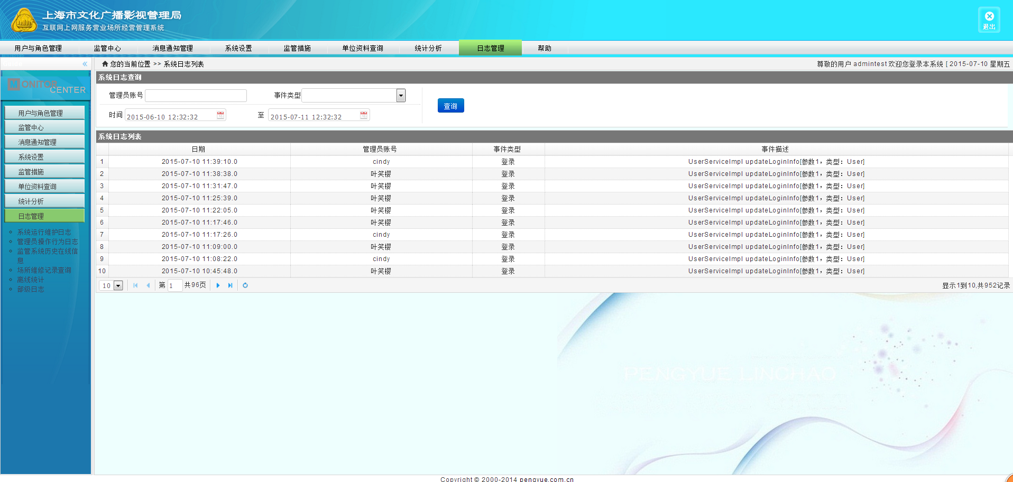

图 9.1

### 9.2 管理员操作行为日志

点击左侧菜单中的“管理员操作行为操作日志”，进入到列表页面，如图9.2。管理员操作行为日志主要是记录对场所终端执行的关机、重启、截屏、锁定、解锁等操作的日志。

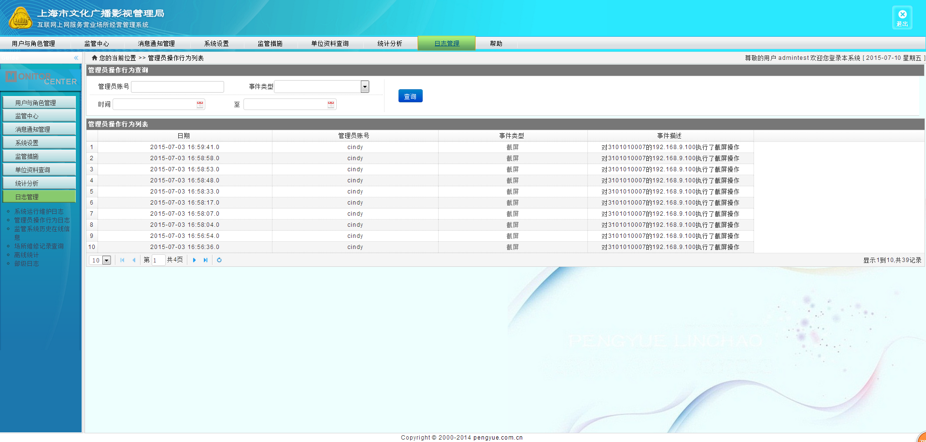

图 9.2

### 9.3 监管系统历史在线信息

点击左侧菜单中的“监管系统历史在线信息”，进入到列表页面，如图9.3。这个模块查询的就是监管系统的历史信息（同实时信息相对）。

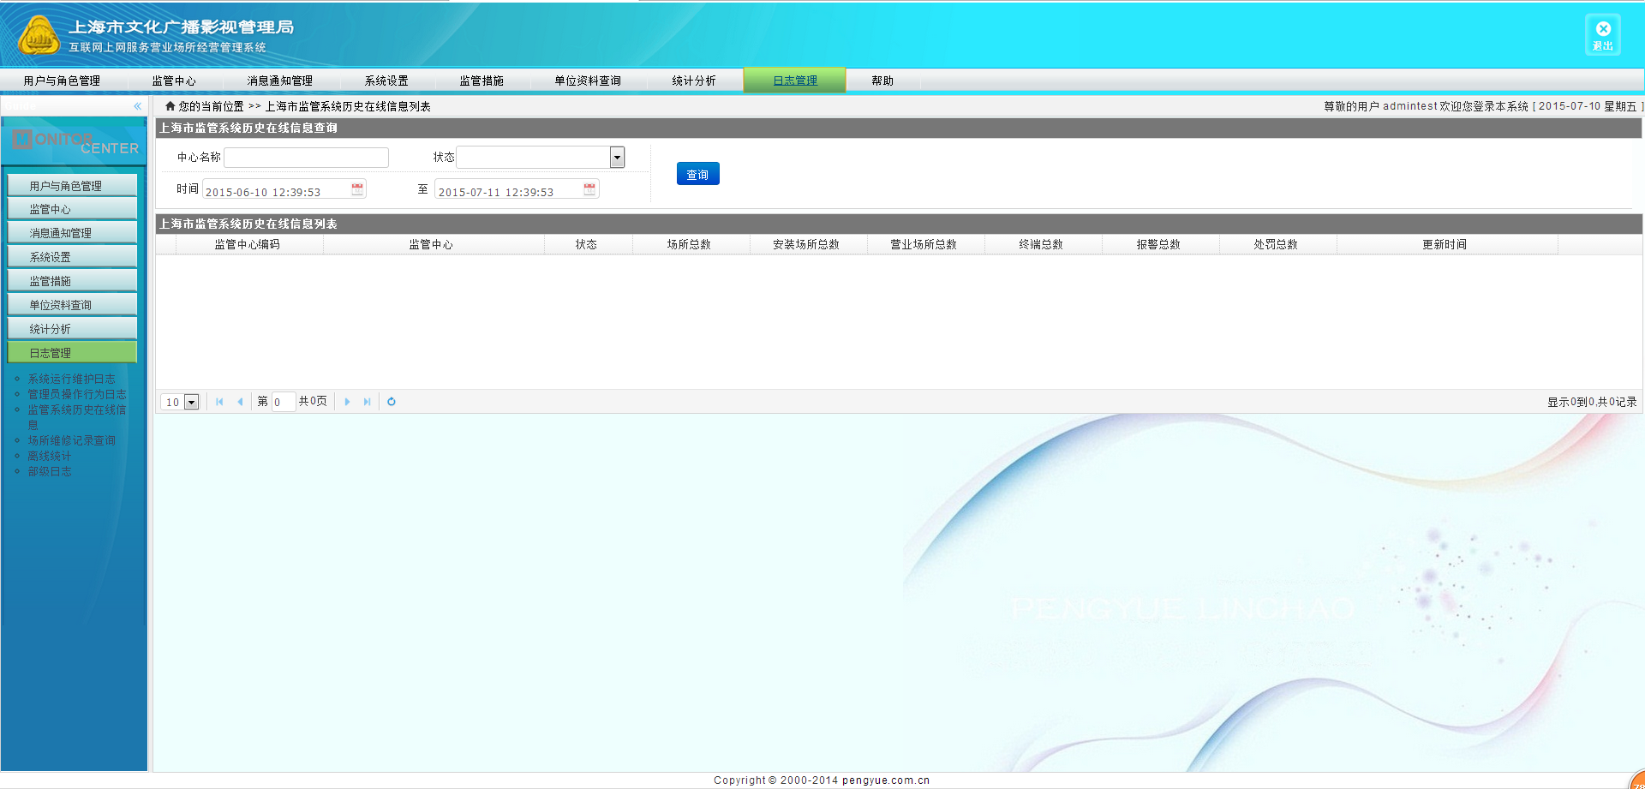

图 9.3

### 9.4 场所维修记录查询

点击左侧菜单中的”场所维修记录查询”，进入到列表页面，如图9.4。

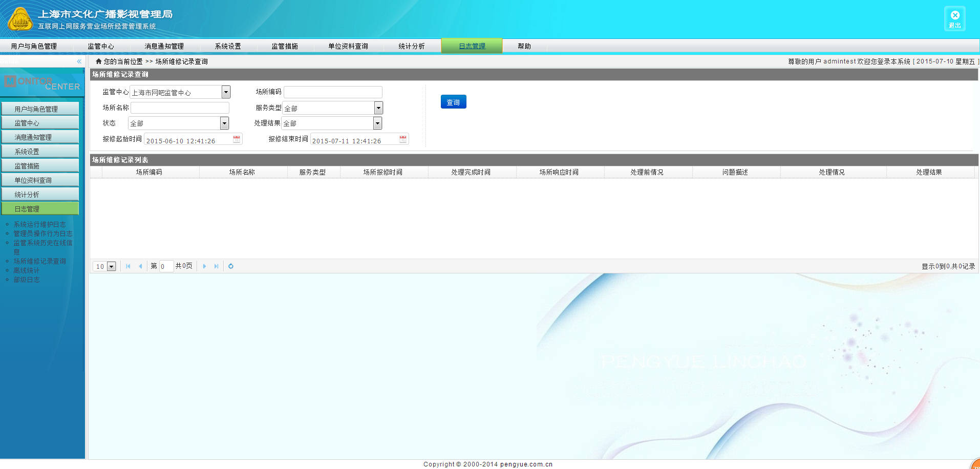

图 9.4

### 9.5 离线统计

点击左侧菜单栏的”离线统计“，进入列表页面，如图9.5所示。

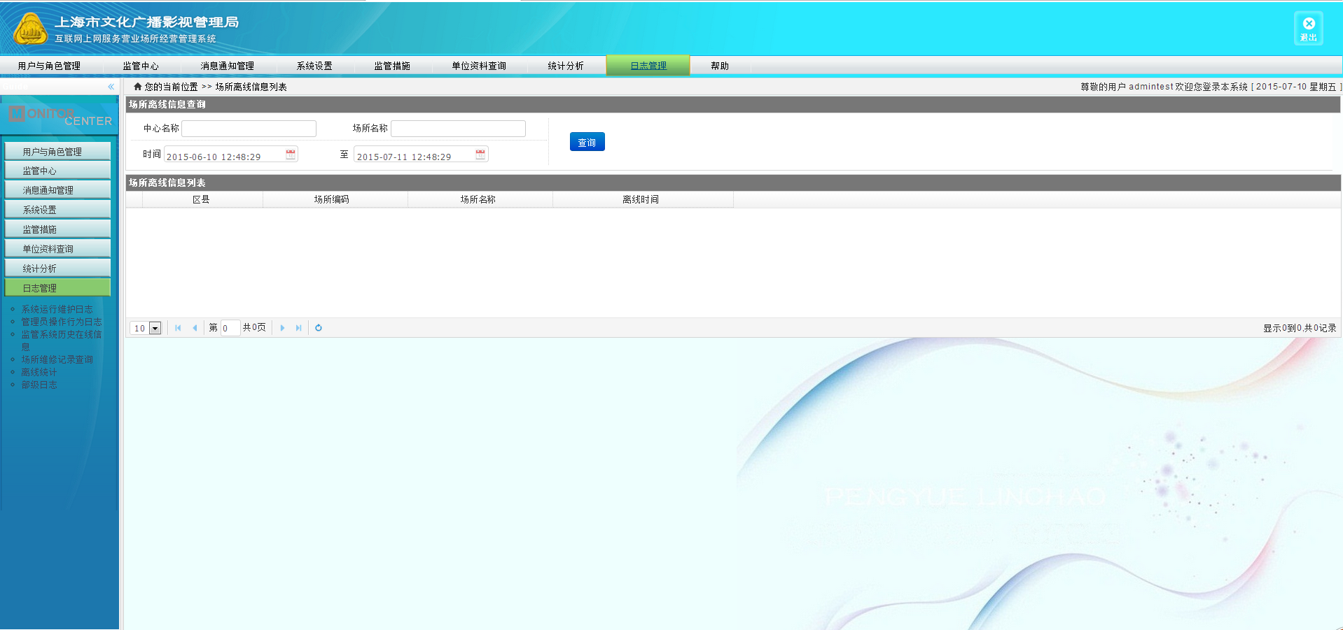

图 9.5

### 9.6 部级日志